2e année du primaire

Semaine du 27 avril 2020

Bonjour à vous ! 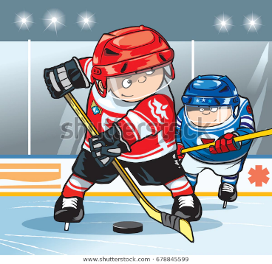

Cette semaine, vous entendrez une histoire de hockey particulière avec des rimes. En mathématiques, vous découvrirez deux recettes de sauce à spaghetti. À vous de les cuisiner avec vos parents et de nous envoyer vos commentaires. Tu devras aussi développer ton côté artistique en arts. Aussi, vous trouverez de nouvelles cartes pour jouer à nouveau avec votre jeu de nombre avec les arcs-en-ciel de la trousse de la semaine dernière.

Voici des liens pour semaine: Lecture: [ici](https://enclasse.telequebec.tv/collection/14) Mathématiques: [ici](https://www.lasouris-web.org/index.html) Passe une belle semaine! Madame **Michèle et Madame Denis**   * As-tu aimé les petites capsules en grammaire de la semaine dernière ?

À vos marques! Prêts? Rimez! 1

Consigne à l’élève 1

Matériel requis 1

Information aux parents 1

Annexe – À vos marques! Prêts? Rimez! 2

Do You Like Sports? 3

Consigne à l’élève 3

Matériel requis 3

Information aux parents 3

Annexe – Do You Like Sports? 4

Modèle 4

La recette de sauce à spaghetti 7

Consigne à l’élève 7

Matériel requis 7

Information aux parents 7

Annexe – Les listes d’ingrédients 8

Des idées positives au bout du fil! 14

Consigne à l’élève 14

Matériel requis 14

Information aux parents 14

Annexe – Des idées positives au bout du fil! 15

Consigne à l’élève 15

J’invente un personnage et je l’imagine découvrant différents lieux 16

Consigne à l’élève 16

Matériel requis 16

Information aux parents 16

Annexe – J’invente un personnage et je l’imagine découvrant différents lieux 17

Lili veut un petit chat 18

Consigne à l’élève 18

Matériel requis 18

Information aux parents 18

Français, langue d’enseignement

À vos marques! Prêts? Rimez!

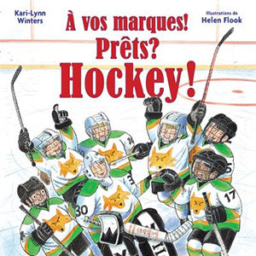Consigne à l’élève

* Clique sur ce [lien](http://jeunes.banq.qc.ca/pj/ecouter/raconte/) et choisis l’histoire *À vos marques! Prêts? Hockey !*
* Tu dois écouter l’histoire et tenter de deviner, quand le lecteur ralentit, le mot qui sera dit et qui rime avec ce qui précède.
* **Écoute l’histoire plusieurs fois pour t’entraîner.**

Suggestions

* Tu peux écrire plusieurs mots qui riment avec :
* Bâton;
* Patinoire;
* Rondelle.
* **Tu trouveras en annexe une activité de classement de rimes.**
* Lance un défi à quelqu’un autour de toi et écrivez ensemble le plus de rimes possible.

Matériel requis

* Une feuille et un crayon.
* Un ordinateur, une tablette ou un téléphone cellulaire pour écouter l’histoire.

|  |
| --- |
| Information aux parents  À propos de l’activité  Votre enfant s’exercera à :   * Écouter une histoire audio; * Reconnaître des rimes; * Inventer et classifier des rimes.   Vous pourriez :   * Écouter l’histoire avec votre enfant; * L’aider à trouver les rimes qui sont attendues dans la lecture du livre audio; * Faire l’activité de classification de rimes avec votre enfant. |

Français, langue d’enseignement

Annexe – À vos marques! Prêts? Rimez!

Classe les mots que tu vois dans la bonne colonne du tableau.

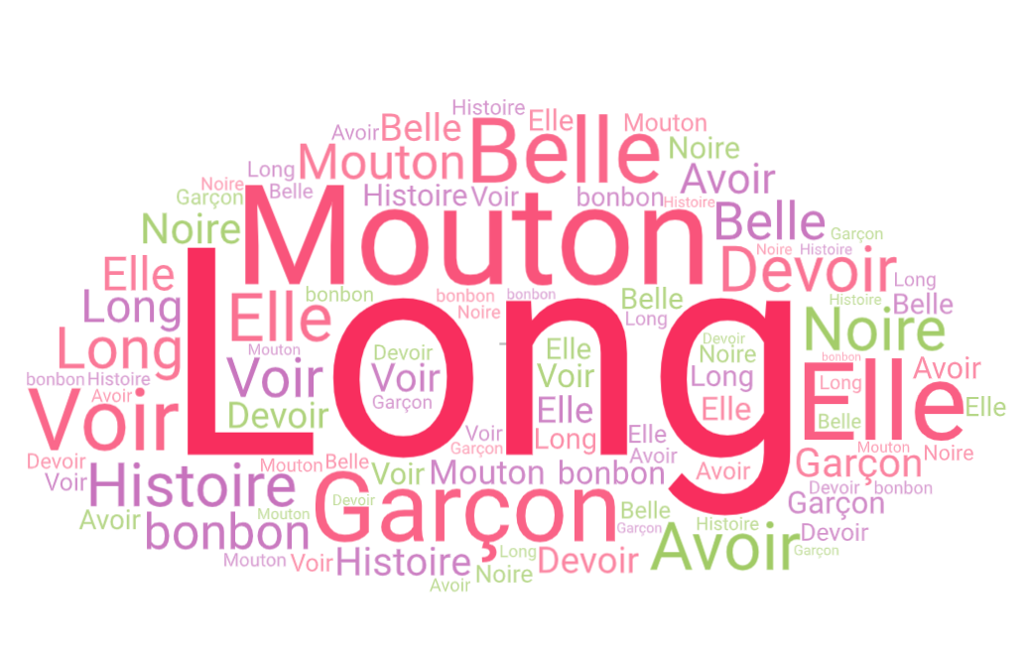

|  |  |  |
| --- | --- | --- |
| **Rimes** | | |
| Bâton | Patinoire | Rondelle |
|  |  |  |
|  |  |  |
|  |  |  |
|  |  |  |
|  |  |  |

Anglais, langue seconde

Do You Like Sports?

Consigne à l’élève

* Visionne la vidéo de la chanson et écoute attentivement les paroles.
* Visionne-la une deuxième fois et chante les paroles.
* Visionne-la une troisième fois, chante les paroles et imite les gestes.
* Réfléchis à ta participation (ex. : As-tu chanté en anglais? As-tu fait les gestes? Est-ce que c’était facile pour toi de chanter cette chanson et de faire les gestes? Pourquoi?).
* Sur une feuille, inscris le titre *Sports I Like*. Choisis trois sports mentionnés dans la chanson, écris‑les en suivant le modèle en annexe et dessine-toi jouant à ces sports.

Matériel requis

Clique [ici](https://www.youtube.com/watch?v=tgUSHk6JaTY) pour visionner la vidéo de la chanson.

Suggestions de lecture : [*Mitchell Goes Bowling*](http://portailjeunes.banq.qc.ca/p/ressources_electroniques/livres_numeriques/), de Hallie Durand, et [*Dojo Daycare*](http://portailjeunes.banq.qc.ca/p/ressources_electroniques/livres_numeriques/), de Chris Tougas. Pour accéder à chacun des livres, clique sur le bouton « Click here for TumbleBooks » au bas de la page et effectue une recherche.

|  |
| --- |
| Information aux parents  À propos de l’activité  Votre enfant apprendra du vocabulaire en anglais lié aux sports et aux loisirs en chantant une chanson.  Votre enfant s’exercera :   * À écouter et à comprendre des textes; * À répéter les mots; * À pratiquer sa prononciation; * À faire les gestes liés aux actions décrites; * À créer une version personnalisée du texte de la chanson.   Vous pourriez :   * Lui demander de répéter les mots et l’aider à bien les prononcer; * Le questionner sur la signification de certains mots de la chanson; * Lui permettre de visionner l’un des deux albums suggérés et l’aider à nommer les personnages, à identifier les événements clés de l’histoire ainsi que l’ordre dans lequel ils se présentent et à redire l’histoire dans ses mots. |

Source : Activité proposée par Émilie Racine, conseillère pédagogique à la Commission scolaire de Portneuf, Lisa Vachon, conseillère pédagogique à la Commission scolaire des Appalaches, Bonny-Ann Cameron, conseillère pédagogique à la Commission scolaire de la Capitale, Dianne Elizabeth Stankiewicz, conseillère pédagogique à la Commission scolaire de la Beauce-Etchemin, et Isabelle Giroux, conseillère pédagogique à la Commission scolaire de la Rivière-du-Nord.

Anglais, langue seconde

Annexe – Do You Like Sports?

Modèle

|  |
| --- |
| Sports I Like  I like __________________________.  (nom du premier sport)  I like __________________________.  (nom du deuxième sport)  I like __________________________.  (nom du troisième sport) |

**Bonification anglais**

**Bonjour toi !**

Comment vas-tu ? Cette semaine, nous parlons sport ! Je te propose un petit jeu de mémoire. Tu devras en premier lieu découper les images sur la feuille de jeu, ensuite tu dois faire des paires. Par exemple : le ballon de basketball doit faire la paire avec le panier de basketball (basketball hoop) et ainsi de suite pour les autres sports.

Quand toutes tes cartes sont découpées, il faut mélanger les cartes. Puis, les étaler face contre table afin qu’aucun des joueurs ne puissent les identifier. Une fois cela fait, le premier joueur retourne 2 cartes de son choix.

* Si les cartes sont identiques, le joueur les conserve à côté de lui et rejoue.
* Si les cartes ne sont pas identiques, le joueur les retourne face cachée de nouveau. C’est alors au joueur suivant de jouer.

**Le jeu de termine une fois que toutes les paires ont été trouvées.**

**Tu peux jouer seul en essayant de faire les paires le plus rapidement possible. Tu peux aussi jouer avec un partenaire, c’est celui qui en a le plus qui gagne !**

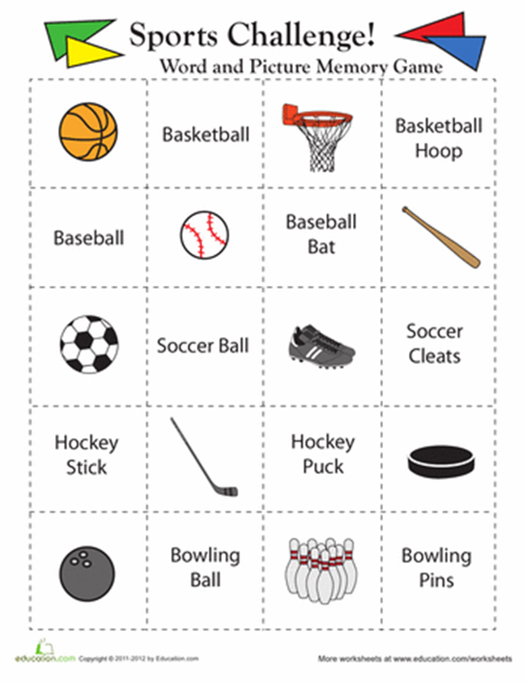

Mathématique

La recette de sauce à spaghetti

Consigne à l’élève

* **À la page suivante**, choisis la sauce à spaghetti que tu préfères.
* Dans des circulaires de supermarchés, trouve tous les ingrédients nécessaires à la préparation de cette sauce à spaghetti.
  + Découpe les ingrédients et colle-les sur une feuille. Tu peux aussi simplement écrire le nom des ingrédients.
  + N’oublie pas d’ajouter des pâtes à ta liste d’achats.
* Une fois ta liste d’ingrédients terminée, **trouve le nombre total d’articles qu’il faut acheter**.

Matériel requis

* Les deux listes d’ingrédients pour une sauce à spaghetti qui se trouvent à la page suivante.
* Des circulaires de supermarchés papier ou en ligne.
* Une feuille de papier.
* Une paire de ciseaux (facultatif).
* Un bâton de colle (facultatif).

|  |
| --- |
| Information aux parents  À propos de l’activité  Le but de cette activité est de trouver les ingrédients nécessaires pour faire une sauce à spaghetti. Cette activité peut être réalisée avec les enfants de 1re et de 2e année.  Votre enfant s’exercera à :   * Dénombrer des collections réelles ou dessinées d’objets.   Vous pourriez :   * Nommer à votre enfant les ingrédients un à un ou lui fournir l’ensemble de la liste. * Demander à votre enfant de trouver le nombre d’ingrédients à acheter. * Demander à votre enfant de comparer la quantité d’ingrédients des deux listes (sauce à la viande et sauce végétarienne). |

Mathématique

Annexe – Les listes d’ingrédients

Ingrédients de la sauce à spaghetti à la viande

(20 portions)

1 paquet ( 1 kilo ) de bœuf haché maigre

3 oignons, hachés finement

4 carottes, pelées et coupées en dés

4 branches de céleri, coupées en dés

4 gousses d’ail, hachées finement

2 boîtes de 796 ml de tomates en dés

1 boîte de 156 ml de pâte de tomates

2 boîtes de 796 ml de sauce tomate

2 boîtes de 284 ml de bouillon de bœuf

Épices au goût

Ingrédients de la sauce à spaghetti végétarienne

(15 portions)

2 paquets de 450g de tofu

2 oignons, hachés finement

3 carottes, pelées et coupées en dés

3 branches de céleri, coupées en dés

2 gousses d’ail, hachées finement

2 boîtes de 796 ml de tomates en dés

1 boîte de 156 ml de pâte de tomates

2 boîtes de 796 ml de sauce tomate

2 boîtes de 284 ml de bouillon de légumes

Épices au goût

Éducation physique et à la santé

**Alimentation et parcours**

**Consigne à l’élève**

Activité 1 : Un déjeuner pour bien commencer la journée!

* À quoi ressemble ton déjeuner?
* Consulte les informations concernant ce repas dans ce [document](https://docs.google.com/presentation/d/e/2PACX-1vSWM0PbrHvE7cwakkdBfx67Dp8BH5QcbDj0fP5YqXzoHndBjU7hYmaiRiHQdSlgCNkUUaRSby9X_f3j/pub?start=false&loop=false&delayms=3000&slide=id.g7fb2b3baca_0_24).
* Dis à tes parents ce que tu as appris sur le déjeuner.
* Maintenant que tu sais comment bien déjeuner, fais l’activité 2!

Activité 2 : J’expérimente un parcours

* Expérimente le [parcours proposé](https://docs.google.com/presentation/d/e/2PACX-1vRTdlagLtuo0MP13r0ajRrM6325um3JODo8dmggqqlMhU7vMH4HHX4oVLre-AchTbk6wmTiULoqad6H/pub?start=false&loop=false&delayms=3000&slide=id.g7fb43f8273_0_55).
* Trouve une façon de te déplacer d’une posture à l’autre en adoptant un mode de déplacement correspondant au nombre d’appuis proposé (ex. : 2 appuis = 2 pieds, 3 appuis = 2 genoux et 1 coude).
* Essaie de maintenir la posture durant 20 secondes avant de te déplacer vers la suivante.

Consulte le site [Reste actif!](https://sites.google.com/view/resteactif/accueil) pour accéder à l’ensemble des activités proposées au primaire et au secondaire, aux activités spéciales et à d’autres ressources.

**Matériel requis**

* Aucun.

|  |
| --- |
| **Information aux parents**  **À propos de l’activité**  Votre enfant s’exercera à :   * S’informer sur le déjeuner ; * Expérimenter une activité physique.   Vous pourriez :   * Soutenir votre enfant en le questionnant sur ce qu’il a appris à propos du déjeuner ; * Faire l’activité avec lui, ou alterner l’accompagnement et l’autonomie. |

BONIFICATION - Éducation physique

**Dés sportifs**

**Consigne à l’élève**

* Découpe les formes de dés. Plis le papier sur les lignes et les pointillés et colle les petites parties en forme de trapèze afin de former un cube.
* Lance les 2 dés. Un dé représente le nombre de répétitions à faire et l'autre représente quel exercice tu dois exécuter. Tu dois lancer les dés le même nombre de fois que ton âge. Si tu as 8 ans, tu dois donc lancer les dés 8 fois pour compléter la partie.
* 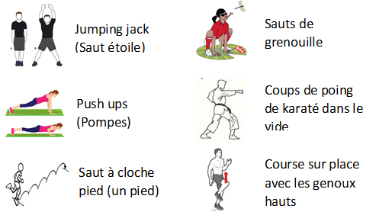Signification des images des exercices:

**Matériel requis**

* Feuille de dés imprimée, ciseaux, colle, souliers de course et vêtements sportifs.

|  |
| --- |
| **fabriquer un cube en papier PlusInformation aux parents**  **À propos de l’activité**  Votre enfant s’exercera à :   * Exécuter différentes activités de motricité globale. * Améliorer sa force musculaire et ses capacités cardiovasculaires.   Vous pourriez :   * Aider votre enfant à assembler et coller les dés. * Participer au jeu avec lui afin d'augmenter son niveau de motivation. * Vérifier qu'il exécute adéquatement les mouvements décrits sur le dé. |

Crédits : Activité proposée et adaptée par les enseignants d'éducation physique de Saint-Amable. Activité originale tirée du site internet Darebee (www.darebee.com).

**BONIFICATION - Éducation physique**

**Annexe – Dés sportifs**

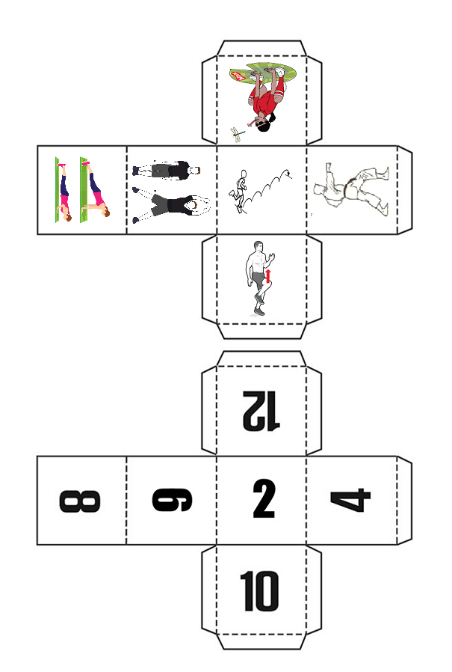

**Une foule d’activités pour bouger 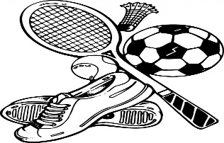!**

|  |  |
| --- | --- |
| **+-Site** | **Lien internet** |
| C:\Users\marlvale\AppData\Local\Microsoft\Windows\INetCache\Content.MSO\13CDFB92.tmp | C:\Users\marlvale\AppData\Local\Microsoft\Windows\INetCache\Content.MSO\7529E923.tmp<https://www.speedstacks.ca/> |
|  | <https://bouger.tv/> |
| C:\Users\marlvale\AppData\Local\Microsoft\Windows\INetCache\Content.MSO\B170F2FA.tmp | https://www.force4.tv/fr/force-4-a-la-maison-1 |
| C:\Users\marlvale\AppData\Local\Microsoft\Windows\INetCache\Content.MSO\F6D6F239.tmp | <https://cubesenergie.com/> |
| **Reste actif !** | <https://sites.google.com/view/resteactif/accueil> |
|  | C:\Users\marlvale\AppData\Local\Microsoft\Windows\INetCache\Content.MSO\53CCD216.tmp<https://yuvayoga.ca/zone-yoga-1>  <http://madameyoga.ca/> |
| http://wixx.ca/wixx2/static/assets/images/logo_wixx.png | <http://wixx.ca/> |
| Jeune en santé | <https://jeunesensante.org/bouge-en-classe/> |

Voici des idées de défis pour cette semaine. Utilise ton imagination pour réaliser les défis, l’important, c’est de BOUGER et de sortir dehors ! Tu peux faire les activités dans l'ordre que tu veux. Tu as un espace pour faire un ‘’X’’ lorsque tu as fait l'activité.

(Document réalisé par les enseignants et enseignantes en éducation physique de Saint-Amable)

|  |  |  |  |  |  |
| --- | --- | --- | --- | --- | --- |
| Le plus de sauts en  1 minute  Saut à la corde avec ou sans corde | Saut papillon  20 sauts | Jogging 3 à 10 minutes | Marche en famille | Jouer avec une balle ou un ballon | Combien de défi(s) cette semaine ? |
| C:\Users\marlvale\AppData\Local\Microsoft\Windows\INetCache\Content.MSO\9BEECE2D.tmp | C:\Users\marlvale\AppData\Local\Microsoft\Windows\INetCache\Content.MSO\BB3284E8.tmp | C:\Users\marlvale\AppData\Local\Microsoft\Windows\INetCache\Content.MSO\83122DBF.tmp | C:\Users\marlvale\AppData\Local\Microsoft\Windows\INetCache\Content.MSO\90601C9F.tmp | Astuce pour les coordinations générales : Jouer au ballon de ... | 1 2 3 4 5 |
|  |  |  |  |  |  |

**Semaine du 27 avril 2020 ☺**

Arts plastiques

Des idées positives au bout du fil!

Consigne à l’élève

* À l’aide de **dessin** et de **collage**, tu créeras une image qui a comme objectif de communiquer un message positif en cette période de confinement. (Ex: Appeler un grand-parent pour avoir de ses nouvelles, aider mes parents dans les tâches de la maison,...)
* Ton image devra aussi contenir **ton portrait**.

Matériel requis

* Feuille blanche ou de couleur unie.
* Revues, journaux ou circulaires que tu as à la maison.
* Crayon de plomb.
* Gomme à effacer.
* Ciseaux.
* Colle en bâton ou liquide.
* Facultatif : tout autre matériel de dessin (crayons de couleur, feutres, pastels, peinture, etc.) et imprimante.

|  |
| --- |
| Information aux parents  À propos de l’activité  Votre enfant s’exercera à :   * Véhiculer un message par la création d’une image; * Développer une stratégie visant à combiner des idées.   Vous pourriez :   * Vérifier si votre enfant a bien compris la consigne; * Discuter avec votre enfant pour l’amener à s’exprimer sur la situation actuelle; * Aider votre enfant à choisir une seule idée positive ou un seul avantage relativement au confinement actuel; * Aider votre enfant à trouver le matériel nécessaire à l’activité (journaux, circulaires, etc.). |

Source : Activité proposée en collaboration avec les commissions scolaires de Montréal et de Laval.

Arts plastiques

Annexe – Des idées positives au bout du fil!

Consigne à l’élève

Recherche d’idées par l’observation

Le savais-tu?

* D’après Wikipédia, le portrait sert à représenter, de façon ressemblante, une personne. L’art du portrait a été très utile avant l’apparition de l’appareil photographique. En effet, les peintres et les dessinateurs ont réalisé de nombreux portraits pour qu’on se souvienne des personnes importantes de leur société (rois, religieux, explorateurs, etc.) et de leurs actions.

Étapes de la réalisation

* Téléphone à un de tes amis ou à un membre de ta famille qui ne vit pas avec toi actuellement. Demande à cette personne ce qu’elle retient de positif de la situation de confinement à la maison.
* Recherche dans les journaux, revues et circulaires des mots ou des lettres qui te serviront à exprimer l’idée positive choisie en lien avec la période de confinement. Ton portrait peut être rigolo et créatif.
* **Découpe** et/ou **déchire** ces lettres ou ces mots et colle-les quelque part dans ta réalisation.
* Dessine des **motifs variés** autour de ton portrait pour compléter le tout. (Un motif est une **forme** ou une **ligne** que l’on répète plusieurs fois à l’intérieur d’une surface.)

Si tu veux aller plus loin…

* Prends une photographie de ta réalisation et envoie-la à l’autre personne. Demande-lui ce qu’elle comprend de ton message dans l’image.

* Les éléments en caractères gras sont des connaissances ciblées en fonction du cycle de l’élève.

Art dramatique

J’invente un personnage et je l’imagine découvrant différents lieux

Consigne à l’élève

Invente un personnage et imagine qu’il découvre différents lieux.

Matériel requis

Une feuille ou un carton.

Des crayons de couleur.

Divers accessoires disponibles à la maison (ex. : pour Monsieur Endormi, un oreiller; pour Madame Je-Sais-Tout, un sac d’ordinateur ou un crayon; pour Monsieur Maladroit, un plateau, une boîte ou un sac).

Des vêtements disponibles à la maison (ex. : gants, chapeau, manteau, foulard, souliers, grande chemise, divers tissus, ceinture, corde). Amuse-toi à transformer les vêtements pour inventer le costume de ton personnage.

Un outil technologique pour prendre des photographies ou filmer (tablette numérique, cellulaire ou appareil photo).

|  |
| --- |
| Information aux parents  À propos de l’activité  Votre enfant s’exercera :   * À inventer et à jouer un personnage qui découvre différents lieux.   Vous pourriez :   * Vérifier si votre enfant a compris les consignes de l’activité; * Aider votre enfant à concevoir son costume et à trouver ses accessoires; * Jouer au jeu de mime et de devinettes avec lui; * Demander à votre enfant de vous présenter son histoire finale; * Filmer ou photographier sa présentation et partager ces images avec ses amis et ses grands-parents. |

Source : Activité proposée en collaboration avec la Commission scolaire des Affluents.

Art dramatique

Annexe – J’invente un personnage et je l’imagine découvrant différents lieux

**Recherche d’idées**

* Pour trouver des idées de personnages, tu peux t’inspirer des livres Monsieur Madame (ex. : Grincheux, Maladroit, Endormi, Timide, Je-Sais-Tout, Heureux) : <https://fr.wikipedia.org/wiki/Monsieur_Madame#Collection>.
* Invente des personnages et donne-leur des noms.
* Réfléchis au caractère de tes personnages. Par exemple, si tu choisis d’être Monsieur Grincheux, pense à changer ta voix, ta démarche, ton attitude, tes gestes et tes mimiques. Amuse-toi à te transformer et à **explorer** **différents personnages**. Voici une vidéo qui peut t’aider : <https://youtu.be/8qXS_6iiTg4> (Nicolas Doyon, conseiller pédagogique à la Commission scolaire English-Montreal).

**Explore les mimiques (les gestes) et la démarche des personnages**

* Exagère les mimiques de tes personnages (observe-toi dans un miroir). Ensuite, trouve leur démarche. Exagère celle-ci pour montrer le caractère des personnages.

**Explore l’attitude des personnages**

* Trouve trois positions exprimant une même attitude associée au caractère des personnages. Exagère de plus en plus l’attitude, le caractère, chaque fois que tu changes de position. Tu peux photographier ou dessiner les attitudes de tes personnages (ex. : une attitude **triste** exprimée par la tête penchée et les épaules basses, **plus triste** par la tête penchée et le visage qui pleure, **très triste** par la tête penchée et les mains qui cachent le visage qui pleure).

**Joue au jeu de** **mime et de devinettes pour t’exercer et t’améliorer**

* En utilisant tes dessins ou tes photos, confectionne une carte par personnage. Piges-en une au hasard, mime le personnage et fais deviner son caractère par les membres de ta famille.

**Finalement, découvre différents lieux en te mettant dans la peau d’un de tes personnages**

* Choisis un personnage, fabrique un costume et trouve des accessoires, puis imagine la manière dont ce personnage découvre différents lieux (ex. : une plage, une bibliothèque, un parc, une forêt). Pourquoi ton personnage va-t-il dans ce lieu? Quelles actions peut-il y faire? Que va-t-il découvrir dans cet endroit? Le lieu est-il réaliste ou magique? Comment se terminera cette aventure de découverte? Tu peux dessiner, photographier ou filmer ton personnage dans divers lieux. Tu peux donner un titre à chacune des aventures de ton personnage et les présenter à ta famille.

Éthique et culture religieuse

Lili veut un petit chat

Consigne à l’élève

Écoute bien l’histoire qui te sera racontée pour bien comprendre ce qui arrive aux personnages. Avec un adulte, tu pourras ensuite expliquer dans tes mots ce que tu as ressenti, ce qui s’est passé dans l’histoire, ce que tu as aimé et pourquoi.

Matériel requis

Le livre [Lili veut un petit chat](https://www.youtube.com/watch?v=VZcDs3weylo) de Dominique de Saint Mars et Serge Bloch.

|  |
| --- |
| Information aux parents  À propos de l’activité  Découvrir qu’en groupe (famille, école), chacun de nous a un rôle et des responsabilités à assumer. Découvrir également les valeurs et les normes qui balisent la vie de groupe et reconnaître les actions qui démontrent un sens des responsabilités à l’égard des êtres vivants.  Votre enfant s’exercera à :   * Comprendre les responsabilités de chacun; * Trouver des actions qui peuvent favoriser ou nuire au bien-être des êtres vivants.   Vous pourriez :   * Discuter avec votre enfant d’une série de questions, comme celles-ci : * Tu as un animal domestique à la maison. Quel rôle joues-tu auprès de lui (le nourrir nettoyer sa cage, le sortir à l’extérieur, le laver, etc.)? * Tu n’as pas d’animaux domestiques à la maison. Crois-tu que si tu en avais un, tu saurais en prendre bien soin (le nourrir, le soigner, le laver, etc.)? Prendrais-tu le temps de le faire? * L’animal domestique ne peut prendre soin de lui-même; il est dépendant de toi. Qu’adviendrait-il si tu n’assumais pas tes responsabilités à son égard? |

Nouvelles cartes à utiliser avec le plateau de jeu avec les arcs-en-ciel (ou grille de nombres) fourni dans la trousse précédente

|  |  |
| --- | --- |
| Félicitations, avance d’une dizaine et de 3 unités. | Désolé, recule d’une dizaine et de 2 unités. |
| Félicitations, avance de 12 unités. | Désolé, recule de 13 unités. |
| Félicitations, fais un bond de 5 cases. | Rends-toi au nombre qui a 5 dizaines et 0 unité. |
| Félicitations, fais un bond de 2 cases. | Félicitations, fais un bond de 10. |
| Félicitations, fais un bond de 3 cases. | Désolé, recule au dernier nombre qui a le même chiffre à la position des dizaines et à la position des unités. |

Par Marlène Thivierge en complément à la trousse du ministère

**Bonification Musique**



**Percussion sur chaudière**

**Consigne à l’élève**

* Demande à un adulte si tu peux utiliser des objets de la maison pour faire de la percussion sur chaudière.
* Visionne la vidéo de percussion sur chaudière.
* Observe bien la partition rythmique A et l’image du musicien à droite de l’écran.
* Exerce-toi ensuite à faire les mêmes rythmes en utilisant les bonnes mains (droite/gauche) et en suivant le tempo.
* Refais les mêmes étapes pour les parties B et C.
* Si tu le désires, présente ta performance à ta famille.

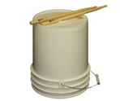

**Matériel requis**

* Avec l’accord d’un adulte, choisis une chaudière, un sceau ou un bol. En guise de baguettes, tu peux utiliser par exemple: 2 cuillères de bois, 2 spatules, 2 baguettes chinoises ou 2 crayons. Tu peux utiliser une serviette pour atténuer le son (facultatif).
* **(Appuyer sur la touche Ctrl et cliquer sur le lien en même temps)** :

<https://www.youtube.com/watch?v=3nELJwXY6ko>

**Musique**

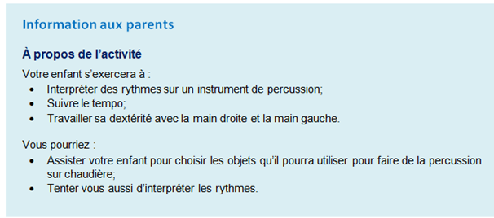



**Bonjour à toi,**

**Si tu as aimé l’activité de percussion sur chaudière et que tu souhaites réaliser un défi supplémentaire, voici le lien d’une autre vidéo. Il s’agit de la chanson « Can’t Stop the Feeling » du film « Les Trolls ». Pour jouer, appuie sur la touche Ctrl et clique sur le lien en même temps :**

<https://www.youtube.com/watch?v=icFrFICfzLU>

**Comme pour les semaines dernières, si tes parents sont d’accord, tu peux leur demander de te filmer pendant que tu relèves le défi et de m’en envoyer un court extrait par courriel. Je te souhaite une magnifique semaine!**

**Mme Andréane** 



